Мектептегі сенбілік
2018 жылғы 21 сәуірде Қызылегіс негізгі мектебінде сенбілік өтті. Сенбілікке мектеп директоры, мұғалімдер мен 5-9 сынып оқушылары және мектептің барлық қызметкерлері қатысты.
Сенбілікті өткізу үшін аумақты тазарту іс-шаралар жоспары құрылды. Әр сыныпқа жауапты мұғалімдермен белгілі бір жер көлемі бекітілді, сенбілік жұмыстары кезінде қауіпсіздік техникасы бойынша нұсқаулық өткізілді. Қажетті құралдармен жабдықталған балалар мен мұғалімдер қуана-қуана мектеп аумағын тазартты: қоқыстарды жинады, өткен жылғы жапырақтар мен шөптерді жинады, ағаштар ақталды, қураған бұтақтар кесілді. «Жұмыла көтерген жүк жеңіл» демекші ортақ күшпен мектеп аумағы тазарып, әдемі болып шықты. Мектеп ауласын көркемдету бойынша жұмыстар әлі де жалғасуда.
Біздің мектептегі сенбілік – бұл аумақты тазарту және көріктендіру ғана емес, сонымен қатар бұл мұғалімдер мен оқушылардың, мектеп қызметкерлерінің ұжымдарын ұйымшыл етуге және оқушыларды еңбексүйгіштікке тәрбиелеуге тамаша мүмкіндік.
Қызылегіс негізгі мектебі
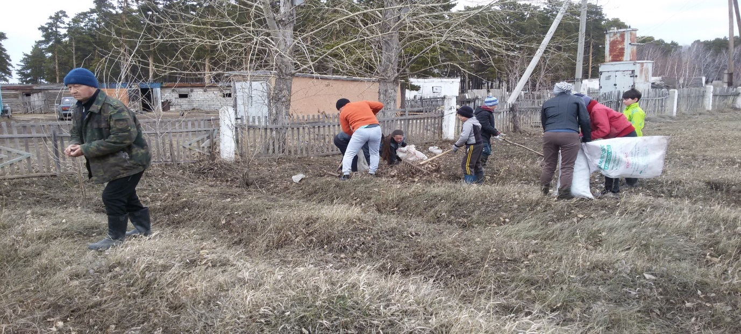
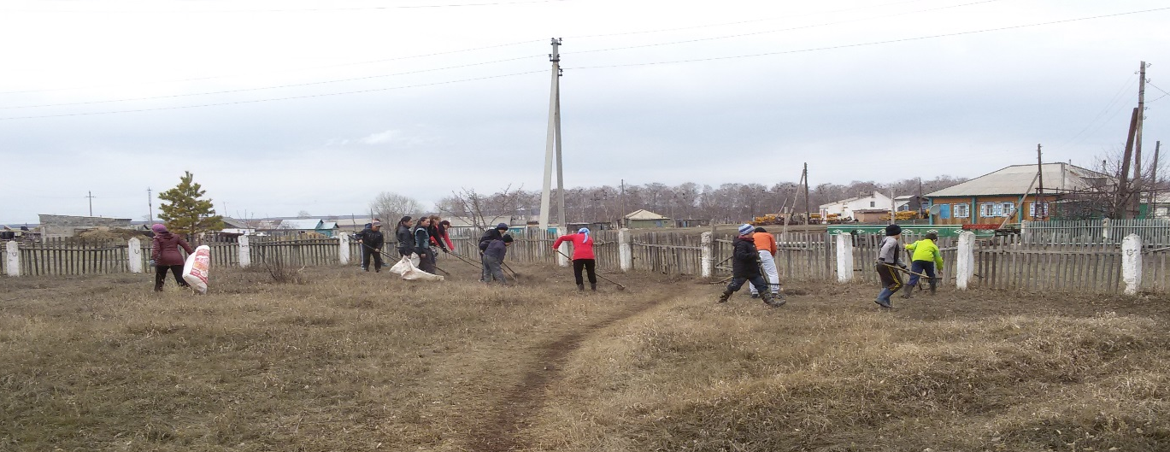
Аға тәлімгер Серікбаева А.А.

